#### 水产绿色健康养殖技术

渔业绿色健康养殖技术以提升水产品产出效益和质量安全水平，促进水产养殖生产与生态保护协调发展为目标，采用生态、健康、绿色养殖模式，集成优良、高效、适宜区域水质条件的名优品种，通过对苗种、饲料、渔药等养殖用投入品施用技术指导，实施疫病信息化精准监测防控和养殖水域环境管控，着力提升水产品产出能力和安全性，促进渔业绿色发展和渔业增效渔民增收。吉林省水产技术推广总站一直致力于渔业名优新品种高效养殖和绿色养殖技术模式示范推广，经过多年的技术指导和应用，在养殖产量、经济收益等方面取得较好的推广效果，有效带动了全省淡水渔业绿色高质量发展。

**一、适宜区域**

四平市内已开展渔业人工养殖开发利用的区域

**二、技术要点**

**1.技术流程（如下图）**

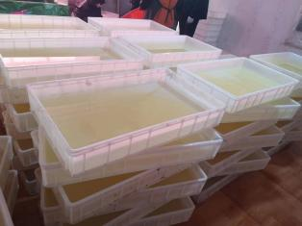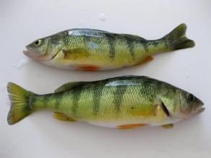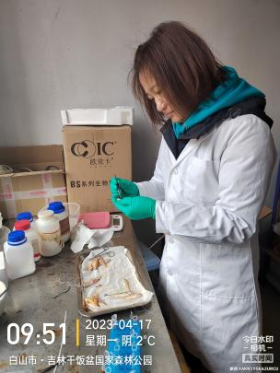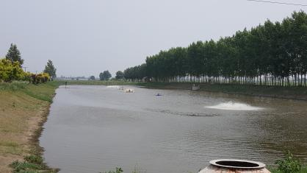

优良品种

适宜模式

免耕播种

收获，秸秆均匀覆盖地表

疫病防控

高效产出

渔业绿色健康养殖技术重点围绕“良种+良法”，在选择适宜本区域水质条件养殖的名优品种基础上，因地制宜采用生态、绿色、高效养殖技术模式，从养殖环境、种质资源、水质调控、饲料投喂、疫病防控等多方面规范养殖生产全过程，助推渔业生产健康规范化实施。主要开展池塘标准化健康养殖、大水面生态增养殖、池塘养殖精准用药等技术应用。

**2.池塘标准化健康养殖**

依据本区域现有池塘水域条件和养殖需求，科学选择经国家或省级审定且已验证具备优良性状的名优品种或适宜区域生长条件的土著品种，合理设定投放密度和投放规格，从“地、水、饲、种、洁、防、安、工”8个方面应用适宜的生态健康养殖模式，在提高投放品种出塘规格和质量，实现养殖水产品质量效益提升的同时，促进养殖生产与生态环境保护协调发展。

（1）地：土地集约利用是水产养殖业绿色发展的重要前提。在划定的本区域水产养殖区和限养区内实行渔业生产用地集约利用，依据不同地区资源条件，因地制宜应用开展池塘高效养殖、综合种养、池塘鱼菜共生等技术模式，拓展养殖增量空间。

（2）水：水资源安全高效利用是绿色发展的重要支撑。养殖用水应符合GB 11607 、NY 5051 等渔业水质和养殖用水水质标准，同时实施节水减排、循环利用技术模式。

（3）饲：饲料是绿色发展的重要物质基础。研发和使用绿色安全环保的全价配合饲料进行养殖生产，科学设定投喂量，实施饲料精准投喂和配合饲料替代幼杂鱼等技术。

（4）种：优良品种是绿色发展的关键要素。依据养殖方式、养殖潜力、市场需求等因素，综合选择优质、高效、安全、抗逆性强的优良品种或适宜区域生长条件的土著品种开展养殖生产。

（5）洁：清洁生产是绿色发展的基本要求。结合养殖方式，应用实施池塘底排污等养殖尾水综合治理技术，降低渔业面源污染。

（6）防：疫病防控是绿色发展的安全保障。坚持“防重于治、防治结合”原则，推进实施重大疫病专项监测和动物疫病预测预报技术集成应用，实现水生动物病害精准监测和防治。

（7）安：质量安全是绿色发展的立命之基。推广使用国家标准渔药，科学规范用药，实施用药减量和精准用药等技术，严格控制休药期，对适宜模式和品种实施水产养殖“零用药”技术应用。

（8）工：现代工程科技和信息技术是绿色发展的必要条件。应用实施“互联网+现代渔业”“365水产高效养殖技术”、陆基推水集装箱循环水养殖等设施化、信息化技术，提升水产养殖智能化水平。

**3.大水面生态增养殖**

根据湖库等淡水生态，按照水域承载力资源禀赋、产业发展基础和市场需求等情况，围绕生态净水型渔业、绿色生产型渔业，开展名优鱼类增养殖生产，科学确定适宜的放养水域、放养种类、放养量、放养比例，合理设定放养品种的捕捞时间和捕捞量。

（1）生态净水型渔业：依据各区域养殖水域滩涂规划，在饮用水水源地一级保护区、自然保护区核心保护区、水产种质资源保护区核心区、国家公园等重点生态功能区禁止开展网箱网围养殖；饮用水水源二级保护区发展生态渔业，鼓励发展不投饵的生态养殖，严禁非法使用药物；在一般控制区，根据资源调查结果合理投放滤食性、肉食性、草食性的当地土著品种，发挥增殖渔业的生态功能，实现以渔抑藻、以渔净水，修复水域生态环境，维护生物多样性。

（2）绿色生产型渔业：采用 “人放天养”“轮捕轮放”“捕大留小”等“放牧式”生态增养殖模式，依据资源调查结果以放养鲢鳙鱼等滤食性鱼类为主，草鱼、鲤鱼、鲫鱼等草食性、杂食性和底层鱼类为辅，适度加大鳜鱼、翘嘴鲌、黄颡鱼、大银鱼、鲈鱼、雅罗鱼等高附加值名优品种增养殖。增殖渔业的起捕要使用专门的渔具渔法。适度发展网箱网围养殖。在适宜水域开展网箱养殖鲤鱼、鳜鱼等优质鱼类，加快推进网箱粪污残饵收集等环保设施设备升级改造，减少污染物排放。

**4.池塘养殖精准用药**

（1）致病菌分离。在超净工作台上或者无菌室中，用无菌的接种环挑取适量待测致病菌，以划线方式将其涂布到已经铺有培养基的平皿上。并以此方法纯化一次。挑取纯化后的致病菌与少量生理盐水（0.7%）混合，制成致病菌混悬液，用涂布棒将混悬液均匀涂布于平皿培养基表面。

（2）配制抗菌液。按商品渔药使用说明书，用纯水配制抗菌药液。

（3）敏感度试验。将牛津杯放置在培养基上，轻轻加压，使其与培养基接触无空隙，等待5分钟后，向牛津杯中加入抗菌药液。置适当温度条件下培养一定时间，观察结果。抑菌圈越大，说明该菌对此药物越敏感，反之敏感性较差。

（4）最小抑菌浓度试验。选取高敏药物，并梯度稀释至不同浓度，作用于含致病菌的液体培养基培养一定时间，肉眼观察无细菌生长的最低药物使用浓度即为最小抑菌浓度，并以此确定高敏药物的最终使用量。

**（三）注意事项**

1. 放养鱼种应选择健康、无病菌优质鱼种，并严格执行检疫和消毒措施。

2. 病死鱼应严格进行无害化处理，避免疫病传播。

3. 选择和使用药物对疫病进行治疗时，要严格遵照已出台的涉及渔用药物使用相关的规定和规范执行。禁止使用国家禁用渔药。